### 赵安宁 的“题不二错”2024年04月01日

### 1、题库编号：2023128Z14K1

如图所示，用平行于斜面的推力*F*，使质量为*m*的物体(可视为质点)从倾角为*θ*的光滑固定斜面的底端，由静止向顶端做匀加速运动。当物体运动到斜面中点时，撤去推力，物体刚好能到达顶端，重力加速度为*g*，则推力*F*大小为(　　)

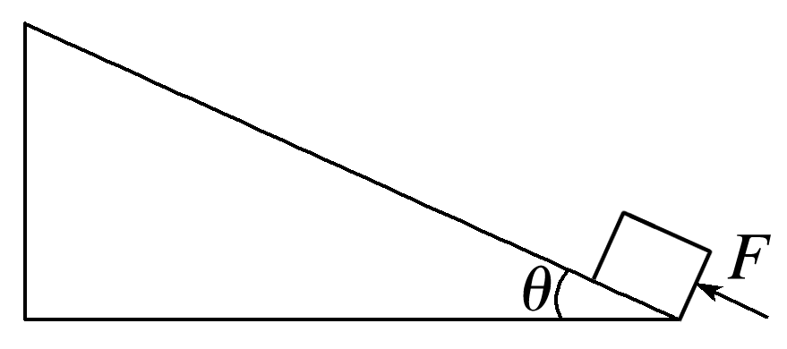

A．2*mg*(1＋sin *θ*) B．2*mg*sin *θ*

C．*mg*(1－sin *θ*) D．2*mg*cos *θ*

### 2、题库编号：2023128Z14K2

如图所示，一薄木板倾斜搭放在高度一定的平台和水平地板上，其顶端与平台相平，末端置于地板的*P*处，并与地板平滑连接。将一可看成质点的滑块自木板顶端无初速度释放，滑块沿木板下滑，接着在地板上滑动，最终停在*Q*处。滑块与木板及地板之间的动摩擦因数相同。现将木板截短一半，仍按上述方式放在该平台和水平地板上，再次将滑块自木板顶端无初速度释放，则滑块最终将停在(　　)

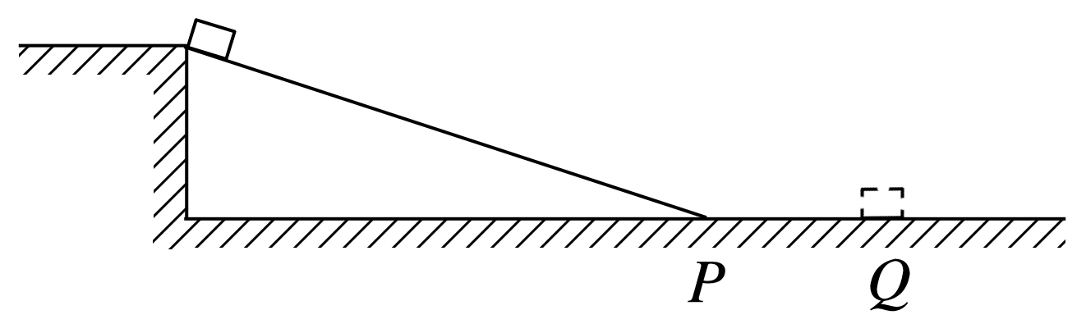

A．*Q*处 B．*Q*的右侧 C．*P*处 D．*P*、*Q*之间

1、答案：B　[设斜面的长度为2*L*，对全过程，由动能定理可得*FL*－2*Lmg*sin *θ*＝0，解得*F*＝2*mg*sin *θ*，故选B。]

2、答案：A　[设木板长为*L*，在水平地板上滑行位移为*x*，木板倾角为*θ*，全过程由动能定理得*mgh*－(*μmgL*cos *θ*＋*μmgx*)＝0则滑块总的水平位移*s*＝*L*cos *θ*＋*x*＝与木板长度及倾角无关，改变*L*与*θ*，水平位移*s*不变，滑块最终仍停在*Q*处，故A选项正确。]